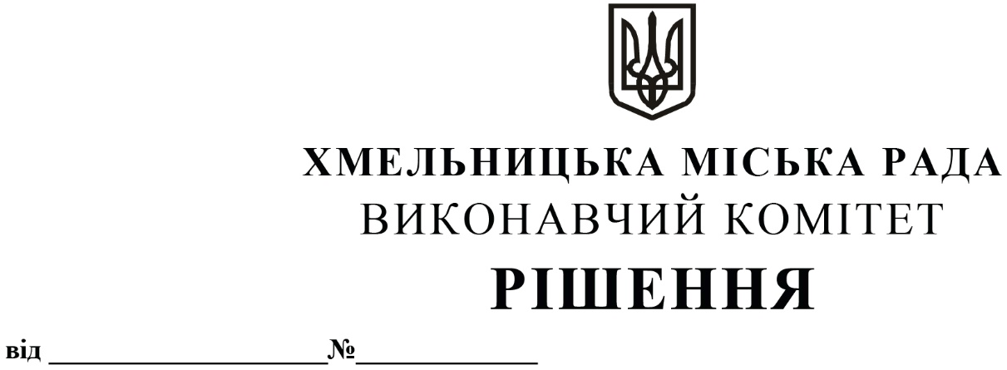

Про погодження нової редакції статуту
громадського формування з охорони
громадського порядку «Плоскирівська Сотня»
імені Богдана Демчука

Розглянувши документи подані Головним управлінням Національної Поліції в Хмельницькій області та керуючись Законом України «Про участь громадян в охороні громадського порядку і державного кордону», Законом України «Про місцеве самоврядування в Україні», виконавчий комітет міської ради

В И Р І Ш И В:

- Погодити нову редакцію Статуту громадського формування з охорони громадського порядку «Плоскирівська Сотня» імені Богдана Демчука (додається).
- Контроль за виконанням рішення покласти на завідувача відділу з питань оборонно-мобілізаційної і режимно-секретної роботи та взаємодії з правоохоронними органами Ю. Шкабуру.

Міський голова О. СИМЧИШИН

